ОТЧЕТ
об итогах реализации инициативного проекта

1. Наименование поселения, муниципального района или городского
округа, на территории которого реализовывался инициативный проект: город
Ростов-на-Дону.
2. Наименование инициативного проекта: «Приобретение и установка детского игрового комплекса элементов благоустройства для сквера «Семицветик»
по адресному ориентиру г. Ростов-на-Дону, ул. 2-я Краснодарская 80/11-80/14».
3. Информация об итогах реализации инициативного проекта: реализован.
4. Даты начала и окончания реализации инициативного проекта: с 07.05.2023
по 29.09.2023.

№  п/п | Наименование выполненной работы, оказанной услуги, закупленного товара  в рамках реализации инициативного проекта | Стоимость  выполненной работы, оказанной услуги, закупленного товара  в рамках реализации инициативного проекта* | Ф.И.О. физического лица и (или) индивидуального предпринимателя, наименование юридического лица, выполнившего работу**
1 | 2 | 3 | 4
1. | Приобретение и установка детского игрового комплекса элементов благоустройства | 2 714,305 | ИП Евстратова М.Г.
2. | Предоставление спецодежды, средств индивидуальной защиты, инструментов | имущественное участие | 5
3. | работы по благоустройству территории по завершении строительный работ | трудовое участие | 50
 | Итого

*В случае если работа (услуга) или закупка осуществлена посредством имущественного либо трудового участия, указывается отметка: «имущественное участие» либо «трудовое участие».
**В случае участия физических лиц в реализации инициативного проекта посредством трудового участия указываются сведения о количестве физических лиц, принявших такое участие.

Сведения о поступлении и расходовании средств  на реализацию инициативного проекта | Планируемый  объем средств |  | Фактический  объем средств
 | Сумма,  (тыс. рублей) | Доля в общей сумме (%) | Сумма,  (тыс. рублей) | Доля в общей сумме (%)
1 | 2 | 3 | 4 | 5
Всего на реализацию инициативного проекта, в том числе: | 2 835,96 | 100 | 2 714,305 | 100
объем средств областного бюджета | 1 837,600 | 64,8 | 1 758,809 | 64,798
объем собственных средств местного бюджета | 855,95 | 30,2 | 819,756 | 35,202
объем инициативных платежей физических лиц | 72,41 | 2,5 | 69,3 | 2,5
объем инициативных платежей юридических лиц, индивидуальных предпринимателей | 70,0 | 2,5 | 67,0 | 2,5
Причины отклонения от запланированной стоимости инициативного проекта | - Изменение цены контракта в рамках проведения аукциона  - Изменение цены контракта в рамках заключенного допсоглашения

5. Фотоматериалы*

№  п/п | Фотография объекта до реализации  инициативного проекта | Фотография объекта после реализации  инициативного проекта
1. | 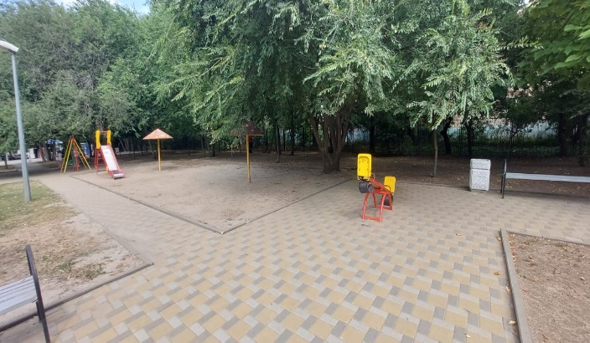 | 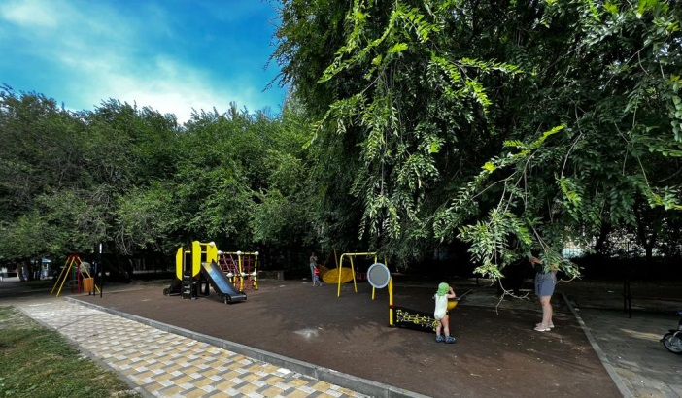
2. | 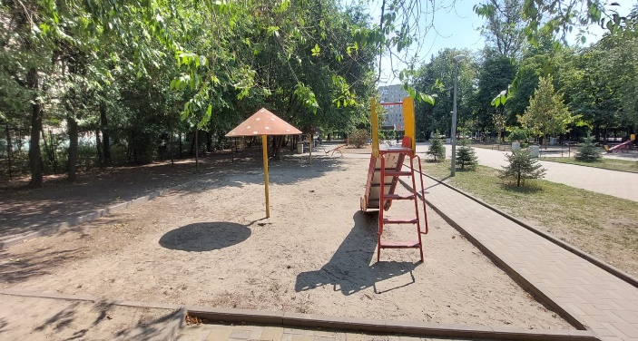 | 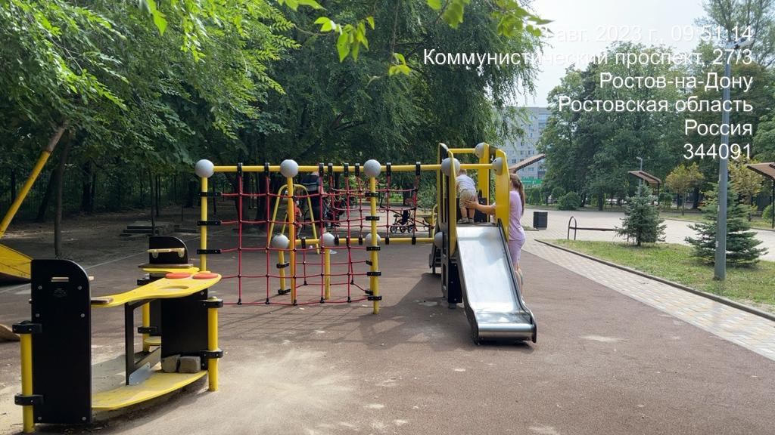
3. | 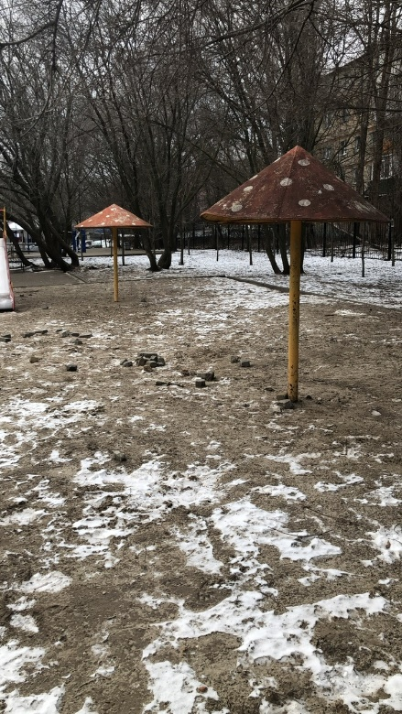 | 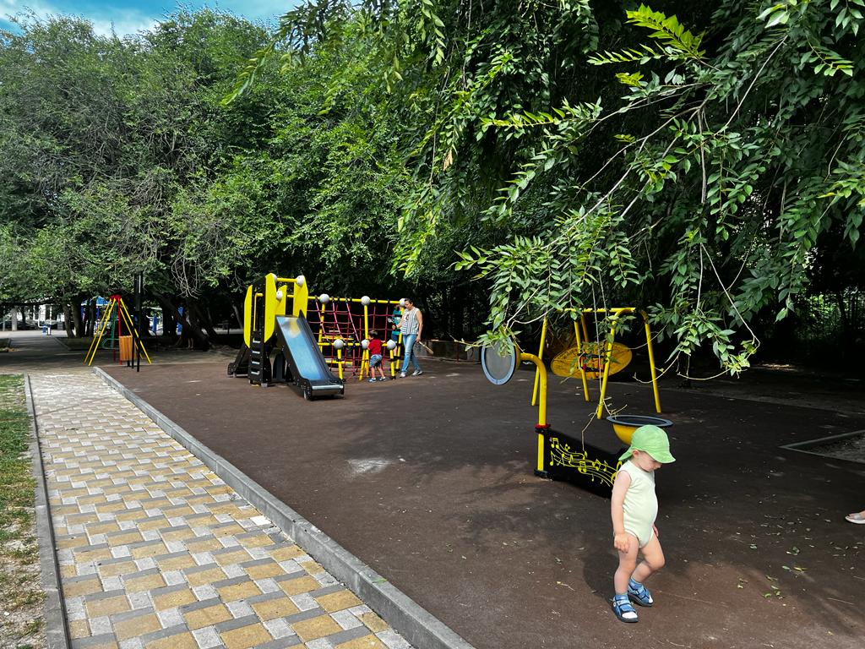
4. | 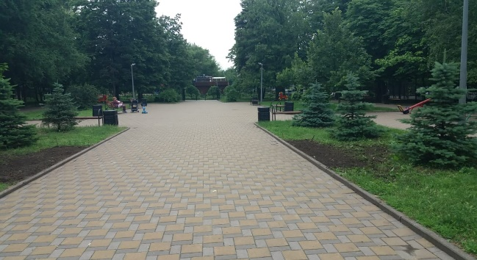 | 